常州市第二十四中学2009~2010学年度第二学期
八年级单元质量调研物理试题 2010.05

命题人：杨小春 审核人：赵吉
提醒：本试卷所有题目g均取10N/kɡ
一、选择(每题3分，共48分，每小题给出的四个选项中，只有一个选项是正确的）
1．如下图所示的四种动物器官中，具有增大压强功能的是
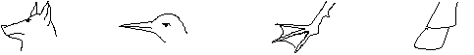
A.狗头 B.啄木鸟嘴 C.鸭掌 D. 牛蹄

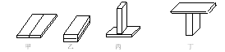
2.如图所示，几块完全相同的砖放在地面上，砖的长宽高比为1:2:4，则地面所受的压强相同的是
甲 乙 丙 丁

A.甲和丙 B.乙和丙 C.乙和丁 D.甲和丁
3．装满水的容器侧壁上开有三个孔，水从小孔中流出，图中描述正确的是
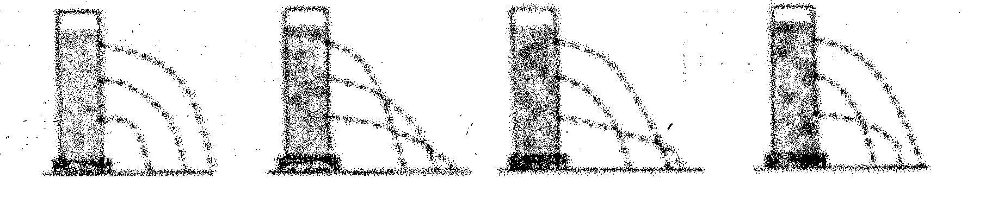

A B C D
4．甲、乙两个实心圆柱体放在水平地面上．它们对地面的压强相等，则下列判断正确的是
甲 乙
A．甲的密度大，甲受到的重力小
B．甲的密度小，甲受到的重力小
C．甲的密度小，甲受到的重力大
D．甲的密度大，甲受到的重力大
5．在红军二万五千里长征中要经过一段沼泽地，其中一个士兵双脚陷入泥潭中，当拔起一只脚时，则另一只脚
A．陷入的深度不变，因为泥潭受到的压力不变
B．陷入的深度不变，因为泥潭受到的压强不变
C．将陷得更深，因为泥潭受到的压强增大
D．将陷的更深，因为泥潭受到的压力增大
6．如图所示，甲乙两种液体的压强p与液体深度h的关系图像，根据图像判断下列说法错误的是
A.若深度相同，甲液体的压强比乙液体压强大
深度/cm

压强/10²Pa
2
4
6
0 2 4 6
甲
乙
B.液体压强与液体深度成正比
C.甲液体的密度比乙液体的密度大
D.甲液体的密度比乙液体的密度小
7．以下现象中，属于有益摩擦的是 )）
A.走路时，人与路面的摩擦
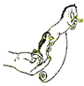
B.推动箱子时，箱子与地板之间的摩擦
C.火箭升空时与空气的摩擦
D.自行车的轴承之间的摩擦
8. 如图所示,“奔马”模型的后蹄能稳稳地站立在手指上,下列分析正确的是
A．“奔马”受到的重力与手指对它的支持力是一对平衡力
B．“奔马”受到的重力与它对手指的压力是一对平衡力
C．“奔马”对手指的压力与手指对它的支持力是一对平衡力
D．“奔马”受到的重力与它对手指的压力是一对相互作用力
9．如图所示，两手指用力按住铅笔，使它保持静止，下列说法中正确的是
Ａ.两手指受到的压力相同，左边手指受到的压强较大
Ｂ.两手指压力的作用效果相同，右边手指受到的压力较大
Ｃ.两手指受到的压力相同，右边手指压力的作用效果更明显
Ｄ.两手指受到的压强相同，左边受到的压力较大
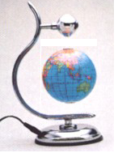
10. 如图是一款利用电磁悬浮技术制作的没有“地轴”的地球仪，其原理是：将空心金属球放在通电的线圈上，电磁场在金属球表面产生涡流，涡流与磁场作用形成磁力，从而实现地球仪的悬空静止.地球仪悬空静止的原因是
A．只受到磁力的作用 B. 由于惯性的作用
C．没有受到重力的作用 D. 磁场的磁力和重力相互平衡
11．街道上汽车行驶速度太快，容易造成交通事故，这是由于 A．运动快所以惯性大，因此难停下来
B．刹车时产生的惯性不够大，所以难停下来
C．由于惯性，即使紧急刹车，也需向前运动一段距离才能停下来
D．刹车时由于受到惯性力的作用，所以难以停下来
12．下列关于力的作用，正确的是
A．运动的物体一定受到力的作用
B．物体不受力的作用，将会静止
C．一个物体受到力的作用，运动状态一定改变
D．一个物体的运动状态改变了，一定受到了力的作用
13．在水平匀速向右飞行的飞机上，相隔2s先后落下三包货物，若不计空气阻力，在地面上静止的人看这三包货物下落的过程中，三包货物在空中排列的情况是下图中的

A B． C． D．
14．下列说法，物体运动状态没有发生改变的是
A.火车启动时，从静止变为运动 B. 在地面上滚动的小球，速度逐渐变慢
C.重物被吊车沿直线向上匀速吊起 D.汽车在盘山公路上匀速行驶
15. 某同学穿钉鞋赛跑时,脚对钉鞋的压强为p₁,鞋钉对跑道的压强为p₂,则
A.p₁<p₂ B.p₁>p₂ C.p₁=p₂ D.无法判断
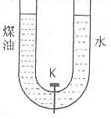
16. 如图所示，在U形管底部有一阀门K.关闭K，向右管注水，向左管注煤油（煤油密度为0.8×10³Kɡ/m³），使两管液面相平.当把K打开时，管内的液体将会
A.煤油面下降，水面上升 B.水面下降，煤油面上升
C.两管中的液面保持不动 D.无法判断
二、填空题（每空1分，共33分）
17．给下列物体填上适当的单位或数据：
（1）一只母鸡的质量约为2000 ； （2）一瓶钢笔墨水的体积约为50 ；
（3）7.3×10²⁶g＝ kg； （4）0.8kg/L＝ kg/m³.
18.下列所述各事例是为了增大压强还是减小压强(填“增大”或“减小”)
①刀口常磨得很薄； ； ②铁轨下面垫枕木 ；
③书包带换成宽一些的； ； ④铁钉的头部做得尖尖的 ；
19．小明同学的质量是48kɡ，每只鞋与地面的接触面积为120cm²，则他双脚着地站在水平地面上时，对地面的压力为 N，压强为 Pa.
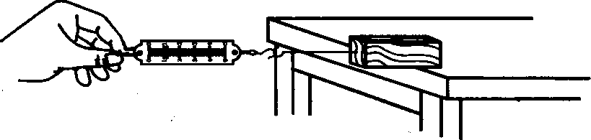
20．如图所示，某同学用弹簧测力计拉着放在水平桌面上的木块匀速滑动，在木块前端离开桌面至一半移出桌面的过程中，木块对桌面压力 ，木块对桌面压强 .(均选填“变大”、“变小”或“不变”)

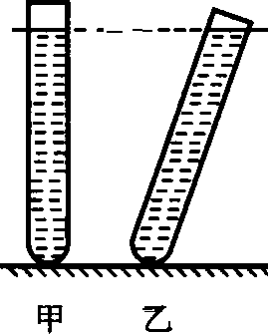
21．甲、乙两支完全相同的试管，管内装有同种液体，甲管竖直放置，乙管倾斜放置，两管液面相平，如图，设液体对两试管底的压强为P_{甲}和P_{乙}，则 P_{甲} P_{乙}(选填“>”、“<”或“=”).
22．某同学测得家用保温瓶最深处为30cm，装满水后水对瓶胆底的最大压强是 Pa，若将开水全部倒入脸盆中，则水对盆底的压强 水对瓶胆的压强（选填“>”、“<”或“=”）.
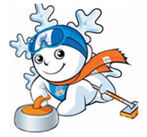
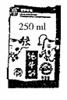
23．如右图所示，第24届世界大学生冬季运动会吉祥物冬冬在进行冰壶比赛，掷出的冰壶能在冰面滑行，是由于冰壶具有 ，而冰壶不碰到障碍物最终也会停止下来，是因为冰壶受到 的作用.
F=10N

第23题 第24题 第25题
24．如图所示，用F为10N的力把重为8N的物体紧压在竖直的墙壁上，物体受到的摩擦力的大小是 N,墙壁对物体的支持力为 N.
25．如图所示是盒装牛奶，它的体积为 m³.若该牛奶的密度是1.2×10³kg/m³，合 g／cm³，则牛奶的质量为 g.喝掉一半后，牛奶的密度将 （选填“变大”、“变小”或“不变”）.
26.如图是某同学研究牛顿第一定律的模拟实验装置.根据图中实验现象，可以分析得出以下结论：
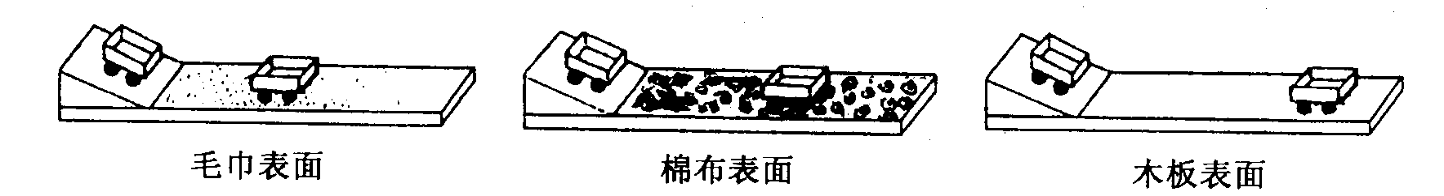
（1）同一小车分三次从同一斜面的同一高度滑下，采用同一高度的目的是为了使小车在平面上开始运动时，具有相同的 ；
（2）小车在 表面上滑得最远；（填“毛巾”、“棉布”或“木板”）
（3）从以上实验中可以得出的结论是：平面越光滑，滑块受到的摩擦力越 ，滑块前进的距离就越 ；
（4）由此实验可知：力 （“是”或者“不是”）改变物体运动状态的原因，但力 （“是”或者“不是”）维持物体运动的原因.
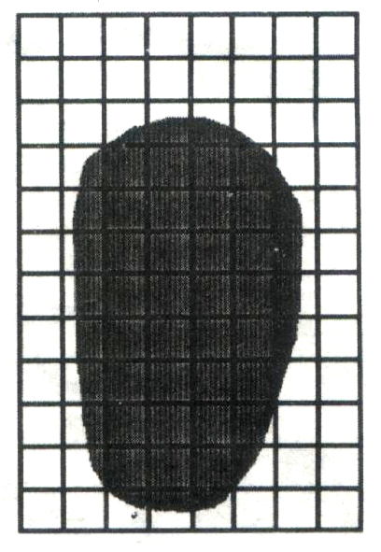
27．湖北神农架科学考察队在丛林深处松软平整的泥地上发现“野人”行走时留下的新鲜脚印，测得脚印的深度为h，队员小明用橡皮泥将脚印的凹陷处填满了，测得橡皮泥的质量为m，查表得橡皮泥的密度为ρ，则此橡皮泥的体积为________,“野人”每只脚的面积为 ．为了估测“野人”的质量，小明从背包中拿出一个边长为a的立方体铝块，放在“野人”脚印旁的平地上，并在铝块上面加岩石块，当铝块陷入泥中的深度也为h时，用测力计测出铝块和岩石块的总重为G，则铝块对地面的压强为________，据此小明算出“野人”的质量为 （以上均只需写处表达式) .
常州市第二十四中学2009~2010学年度第二学期
八年级单元质量调研物理答题卷 2010.05
- 选择题（每小题3分，共48分）
题号 | 1 | 2 | 3 | 4 | 5 | 6 | 7 | 8 | 9 | 10 | 11 | 12 | 13 | 14 | 15 | 16
答案
二、填空题（每空1分，共33分）
17．________、________、_______、_________；
18．________、________、_______、_________；
19. N、 Pa； 20. 、 ；
21. ； 22. 、 ；
23. 、 ； 24. N、 N；
25. m³、 g/cm³ 、 g、 ；
26.(1) 、(2) 、(3) 、 (4) 、 ；
27．________、________、_______、_________。
三、作图题（每小题2分，共4分）
28.（1）画出小球的受力示意图
（2）静止在斜面上的物块对斜面的压力
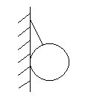
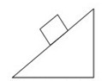

四、计算题（28题6分，29题9分，共15分）
29．一个空心的铁球，质量是79g，体积是15cm³，若把空心部分注满水，试求：水和铁球的总重力是多少？(ρ_{铁}=7.9×10³㎏/m³)

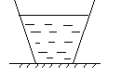30.如图所示，有一平底容器重为5.0N，底面积为40cm²，内装1.5kg的水，水的深度为30cm，容器置于面积为2000cm²的水平桌面上，
求: (1)容器中水的重力；
(2)水对容器的底面压强和压力；
(3)容器对桌面的压力和压强．

